ANNEE SCOLAIRE 2023-2024

LISTE DES FOURNITURES – NIVEAU 6ème
**********************

1 cartable rigide (les sacs en toile ne protègent pas suffisamment le matériel transporté)
1 trousse complète avec règle plate 30 cm, stylos bille 4 couleurs, gomme, taille crayon, crayon à papier HB, ciseaux, colle, surligneurs, crayons de couleurs (10 maximum) + un rouleau de scotch
1 cahier de textes ou agenda + 1 cahier de brouillon + 1 clé USB + 1 paire d’écouteurs avec prise Jack pour l’ensemble des matières

EPS : lunettes de natation, maillot, bonnet de bain et serviette de bain. 1 tenue de sport : dans un sac, une tenue de sport comprenant selon le temps : short, survêtement, tee-shirt, sweat-shirt, k-way, 1 paire de chaussures de sport, 1 paire de chaussettes antidérapantes et une gourde réutilisable pour les quatre années. Les déodorants en spray sont interdits.

TECHNOLOGIE : 1 protège-document 100 vues + feuilles doubles 21x29,7 petits ou grands carreaux

FRANÇAIS : Attendre le choix du professeur à la rentrée : soit 1 classeur grand format (anneaux de 3cm de diamètre-pas de levier) + feuilles grands carreaux (blanches) 21x29,7 + 6 intercalaires + pochettes transparentes, soit un cahier grand format. Prévoir dans le courant de l’année environ 12 € pour l’achat de livres de lecture ou d’un cahier d’activités. Certains professeurs demanderont un cahier de brouillon

MATHEMATIQUES : 2 cahiers 24x32 petits carreaux, 96 pages + protège-cahier + 1 porte-vues 60 vues (30 pochettes) + calculatrice (au choix, mais uniquement les modèles « Casio ou Texas Instruments, série collège ») + 1 EQUERRE GEOMETRIQUE SOUPLE (si possible) + 1 compas correspondants aux images ci-dessous.

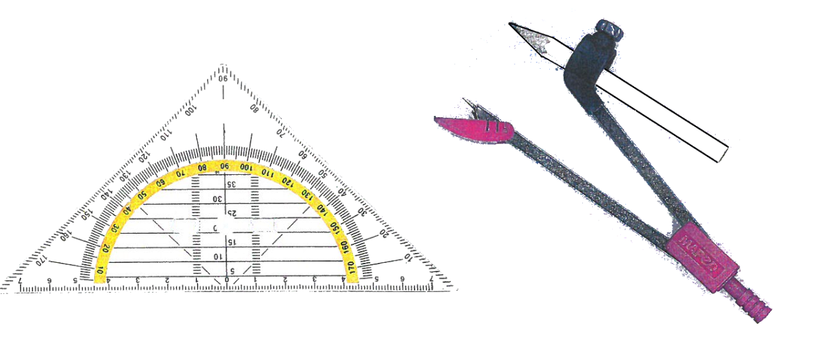

HISTOIRE – GEOGRAPHIE – EDUCATION CIVIQUE
2 cahiers 96 pages grand format 24x32 grands carreaux sans spirale

SCIENCES PHYSIQUES: 1 classeur souple grand format + feuilles 21x29,7 + 3 intercalaires

Sciences de la Vie et de la Terre: 1 classeur souple grand format + 3 intercalaires + feuilles blanches 21x29,7 grands carreaux + pochettes en plastique transparentes et perforées

LANGUE VIVANTE 1: Anglais, 2 cahiers 48 pages 24x32 à grands carreaux sans spirale (attendre la rentrée pour l’achat d’un cahier d’exercices)
BILANGUE: Allemand, 1 cahier 96 pages 24x32 format européen sans spirale + un répertoire pour les quatre années collège

EDUCATION MUSICALE : 1 cahier format 17x22 de 50 pages à grands carreaux

ARTS PLASTIQUES : 1 pochette de feuilles Canson 24x32, 1 crayon HB, 1gomme, ciseaux, scotch, colle, règle, feutres et crayons de couleurs + 1 chemise avec élastiques et rabats

Dispositif UPE2A/FLS: 1 cahier 96 pages 24x32 à grands carreaux + 1 porte-vues 40 vues + 2 pochettes plastiques

Merci de veiller à l’allègement du cartable de votre enfant en choisissant des couvertures souples pour les cahiers et les classeurs.

NB: Les manuels scolaires sont remis gratuitement à la rentrée scolaire, ils doivent être couverts de plastique transparent. Les NOM, PRENOM et CLASSE doivent expressément figurer sur la page de garde. Toute dégradation ou perte fera l’objet d’une facturation à la restitution des manuels en JUIN.

